|  |
| --- |
|  |

**Plan de Gestión de Proyecto**

**Proyecto: CouchInn**

Revisión

|  |  |  |
| --- | --- | --- |
|  |  |  |

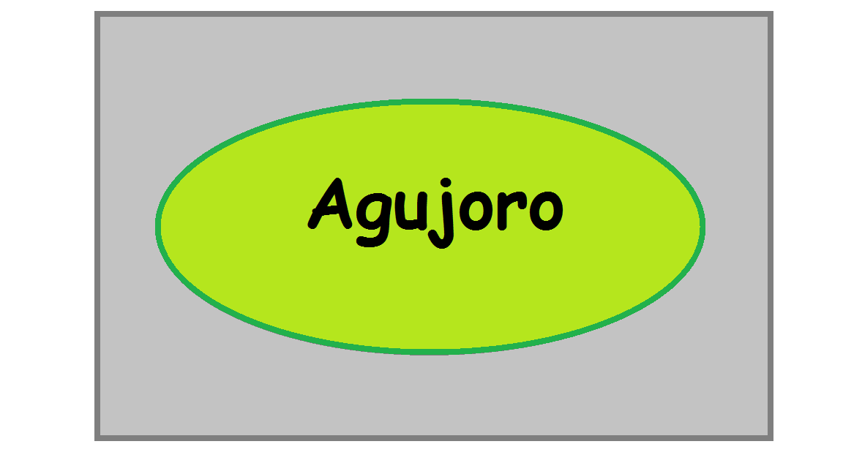

.

**Ficha del documento**

|  |  |  |  |
| --- | --- | --- | --- |
| **Fecha** | **Revisión** | **Autor** | **Verificado** |
|  |  |  |  |

Documento validado por las partes en fecha:

|  |  |
| --- | --- |
| Por el cliente | Por la empresa suministradora |
|  |  |
| Aclaración | Aclaración |

1. **Introducción**

**Resumen del Proyecto**

**Propósito, alcance y objetivos.**

Se desarrollara un sistema en el cual se puedan ofrecer estadias y reservar estadias con el objetivo de tener diferentes opciones para que las personas puedan realizar sus viajes.

El fin de la pagina sera brindar un medio por el cual se facilite la adquisicion de estadias a todos aquellos que deseen viajar dentro de la argentina de forma gratis y segura.

El documento está dirigido al cliente, para que conozca los pasos que se van a realizar en el desarrollo del proyecto, cuanto tardara en realizarce y su presupuesto.

**Supuestos y restricciones**

Los equipos en los que se ejecutaran el sistema es una computadora con sistema operativo Windows xp o superior.

El sistema no utilizara flash.

Para acceder al sistema el usuario debe tener conexion a internet.

El navegador con el cual accede al sistema el usuario debe ser la version mas actual disponible.

**Entregables del proyecto**

*srs: 4 de abril*

*planificacion: 2 de mayo*

**Calendario y resumen del presupuesto**

El tiempo de desarrollo sera de 4 meses. Inicia el 14/03/2016 y finaliza el 16/07/2016.

El costo total del desarrollo del proyecto sera de $64500.

1. **Documentos referenciados**

|  |  |  |  |
| --- | --- | --- | --- |
| **Referencia** | **Titulo** | **Fecha** | **Autor** |
| 1 | SRS | 04/04/2016 | agujoro |

1. **Definiciones y acrónimos**

**ABM**: Alta, Baja y Modificación de registro en una base de datos

**SRS**: Documento de Especificación de Requisitos

**PGP**: Plan de Gestion de Proyecto

**DER**: Diagrama de Entidad-Relacion

**Organización del proyecto**

* 1. **Interfaces externas**

*Agustin Torres , Diseñador del Proyecto:*

*Sera el encargado de la documentacion y planificacion del proyecto.*

*Jorge Castillo, Programador: Se encargara de realizar y desarrollar el sistema y sus funcionalidades.*

*Rodrigo Testa,Tester: Es el encargado de probar todas las funcionalidades del sistema , ademas, de brindar feedback sobre el mismo.*

* 1. **Estructura interna**

### 

### *En Personal, el Equipo de software se dice Descentralizado controlado cuando*

*Tiene un jefe definido que coordina tareas específicas y jefes secundarios que tienen responsabilidades sobre subtareas. La resolución de problemas es actividad de grupo, la implementación de soluciones se reparte en subgrupos por el jefe de equipo y su comunicación es horizontal.*

*Se describe la estructura de la organización que desarrolla.*

*Dueño del Producto:* Marcelo Bufartanelo

*Scrum Master: Rodrigo Testa*

*Scrum Team: Agustin Towers y George Castillo*

* 1. **Roles y responsabilidades**

**Dueño del Producto:**Representa al cliente y es el encargado de definir las prioridades al desarrollar las funcionalidades del sistema.

**Scrum Master:** Es el encargado de aplicar los principios de scrum, ademas de incentivar y motivar al equipo.

**Scrum Team***:* Equipo que se encargara del desarrollo del sistema.

1. **Planes de administración del proceso**
   1. **Plan inicial**
      1. **Plan del personal**

|  |  |  |
| --- | --- | --- |
| *Nombre* | *Rol* | *Duracion* |
| *Agustin Torres* | *Diseñador* | *79 (hs)* |
| *Jorge Castillo* | *Programador* | *66 (hs)* |
| *Rodrigo Testa* | *Tester* | *66 (hs)* |

* + 1. **Plan de adquisición de recursos**

*Se buscara una oficina en 3 inmobiliarias con un precio no mayor a $5000. Se contratara la empresa fibertel para internet. Se alquilara un servidor para reducir costos. Se realizara un presupuesto de 3 computadoras en los 3 lugares mas importantes de venta de electronica de la ciudad y se comprara el que ofrezca el mejor precio. Se llevara a cabo la capacitacion en desarrollo movil del personal encargado del area de desarrollo.*

* + 1. **Plan de entrenamiento del personal del Proyecto**

*Curso de programacion movil (android, iOS) $6000*

**Plan de trabajo**

**Principales actividades del proyecto**

Realizar un listado de solicitudes aceptadas entre 2 fechas.

Consultar ganancias entre 2 fechas.

Reportar usuarios registrados entre 2 fechas.

Alta de tipos de hospedaje.

Baja de tipos de hospedaje.

Modificacion de tipos de hospedaje.

Listar hospedajes.

Listar tipos de hospedaje.

Alta de lugares a ofrecer.

Baja de lugares a ofrecer.

Modificacion de lugares a ofrecer.

Solicitar hospedajes.

Ver el estado de mis hospedajes.

Ver detalles del hospedaje.

Ver detalles de usuario.

Ordenar hospedajes.

Ver un histórico de los hospedajes donde me quede.

Calificar huesped.

Calificar hospedaje.

Ver calificaciones dadas.

Ver calificaciones recibidas.

Marcar como favorito.

Ver mis favoritos.

Comentar publicaciones.

Responder publicaciones.

Aceptar solicitud de estadia.

Registrarse.

Poder ser premium.

Recuperar contraseña.

Modificar perfil.

Acerca de

Configuracion

Darse de baja.

Iniciar y cerrar sesion.

Entrevista

SRS

Historias de usuario

Planificacion

Riesgos y interfaz

* + 1. **Asignación de esfuerzo**

|  |  |  |  |
| --- | --- | --- | --- |
| Actividad | Cantidad | Esfuerzo (hs) Unitario | Esfuerzo(hs) Subtotal |
| *Realizar un listado de solicitudes aceptadas entre 2 fechas.* | 3 | 2 | 6 |
| *Consultar ganancias entre 2 fechas.* | 3 | 2 | 6 |
| *Reportar usuarios registrados entre 2 fechas.* | 3 | 2 | 6 |
| *Alta de tipos pedaje.* | 3 | 2 | 6 |
| *Baja de tipos de hospedaje.* | 3 | 2 | 6 |
| *Modificacion de tipos de hospedaje.* | 3 | 2 | 6 |
| *.Listar hospedajes.* | 3 | 2 | 6 |
| *Listar tipos de hospedaje.* | 3 | 2 | 6 |
| *Alta de lugares a ofrecer.* | 3 | 2 | 6 |
| *Baja de lugares a ofrecer.* | 3 | 2 | 6 |
| *Modificacion de lugares a ofrecer.* | 3 | 2 | 6 |
| *Solicitar hospedajes.* | 3 | 2 | 6 |
| *Ver el estado de mis hospedajes.* | 3 | 2 | 6 |
| *Ver detalles del hospedaje.* | 3 | 2 | 6 |
| *Ver detalles de usuario.* | 3 | 2 | 6 |
| *Ordenar hospedajes.* | 3 | 2 | 6 |
| *Ver un histórico de los hospedajes donde me quede.* | 3 | 2 | 6 |
| *Calificar huesped.* | 3 | 2 | 6 |
| *Calificar hospedaje.* | 3 | 2 | 6 |
| *Ver calificaciones recibidas.* | 3 | 2 | 6 |
| *Marcar como favorito.* | 3 | 2 | 6 |
| *Ver mis favoritos.* | 3 | 2 | 6 |
| *Comentar publicaciones.* | 3 | 2 | 6 |
| *Responder publicaciones.* | 3 | 2 | 6 |
| *Aceptar solicitud de estadia.* | 3 | 2 | 6 |
| *Registrarse.* | 3 | 2 | 6 |
| *Poder ser premium.* | 3 | 2 | 6 |
| *Recuperar contraseña.* | 3 | 2 | 6 |
| *Modificar perfil.* | 3 | 2 | 6 |
| *Acerca de* | 3 | 2 | 6 |
| *Configuracion* | 3 | 2 | 6 |
| *Darse de baja.* | 3 | 2 | 6 |
| *Iniciar y cerrar sesion.* | 3 | 2 | 6 |
| *Entrevista* | 1 | 1 | 1 |
| *SRS* | 1 | 3 | 3 |
| *Historias de usuario* | 1 | 3 | 3 |
| *Planificacion* | 1 | 3 | 3 |
| *Riesgos y interfaz* | 1 | 3 | 3 |

**Asignación de presupuesto**

*Horas de trabajo: 211 (hs) $42200*

*Oficina por un mes $5000*

*3 computadoras de escritorio $10000*

*Internet y linea telefonica $800*

*Alquiler de Servidor $500*

*Curso de programacion movil (android, iOS) $6000*

*Total $64500*

* 1. **Plan de control N/A**

**Plan de control de requerimientos**

***N/A***

**Plan de control de calendario**

***N/A***

**Plan de control de presupuesto**

***N/A***

**Plan de control de calidad**

***N/A***

**Plan de informe**

***N/A***

**Plan de recolección de métricas**

***N/A***

* 1. **Plan de administración de riesgos**

*Quedará pendiente para una entrega posterior*

* 1. **Plan de liberación de proyecto**

**N/A**

1. **Planes de procesos técnicos**
   1. **Modelo de proceso**

Se utilizara Scrum:

Scrum es un marco de trabajo para gestionar proyectos ágiles. Se caracteriza por ser un proceso iterativo e incremental y cuenta entre sus características principales las entregas parciales y regulares del producto final, priorizadas por el beneficio que aportan al cliente. En Scrum un proyecto se ejecuta en bloques temporales cortos y fijos (iteraciones de un mes natural y hasta de dos semanas, si así se necesita). Cada iteración (Sprint) tiene que proporcionar un resultado completo, un incremento de producto final que sea susceptible de ser entregado con el mínimo esfuerzo al cliente cuando lo solicite

* 1. **Métodos, herramientas y técnicas**

Se utilizara la metodologia de desarollo Scrum junto a los lenguajes de programacion PHP, JavaScript, HTML, CSS, lenguaje de consulta SQL y tambien las herramientas de desarrollo Pivotal Tracker y GitHub.

**Plan de infraestructura**

*Se necesitara alquilar una oficina con 3 computadoras con acceso a internet para poder desarollar el proyecto. Un servidor para poder subir el trabajo.*

**Plan de aceptación del producto**

**N/A**

1. **Plan de procesos de apoyo**
   1. **Plan de administración de configuración**

**N/A**

* 1. **Plan de pruebas**

**N/A**

* 1. **Plan de documentación**

Entrevista, SRS, PGP , DER, Pila de producto, Riesgos

* 1. **Plan de aseguramiento de calidad**

**N/A***.*

* 1. **Plan de revisiones y auditorías**

**N/A**

* 1. **Plan de resolución de problemas**

**N/A**

* 1. **Plan de administración de terceros**

**N/A***.*

* 1. **Plan de mejoras en el proceso**

**N/A**

1. **Planes adicionales**

**Mantenibilidad**

El mantenimiento será llevado a cabo por los desarrolladores de la empresa como parte del contrato por un período de 6 meses, una vez transcurrido dicho período, los dueños deberán optar por renovar el contrato con la empresa o buscar soporte por fuera de ésta.

Las tareas de mantenimiento se basarán en mejorar el desempeño del sistema (como los distintos tiempos de respuesta) a partir de la información recolectada en reportes, de forma semanal durante los 2 primeros meses y mensual durante los 4 restantes.

**Seguridad**

La información de contraseñas de usuarios e información de tarjeta debe estar cifrada con el método RSA.

**Backups**

Cada dia en el horario donde se produzca la menor demanda de uso del sistema, de acuerdo a la estadistica del mismo , se realizara un backup de la informacion de este. Una vez por semana, se llevara a cabo una restauracion para verificar que los datos sean congruentes con la informacion actual del sistema. Via mail se informara al cliente cuando se realize cada backup diario, y el resultado de la restauracion semanal.